1999年全国硕士研究生招生考试试题
·

一、填空题(本题共5小题，每小题3分，满分15分)
(1) 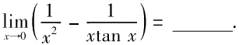
(2) 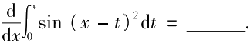
(3)γ"-4y =e²* 的通解为γ=
(4)设n 阶矩阵A 的元素全为1,则A 的 n 个特征值是
(5)设两两相互独立的三事件A,B和C满足条件：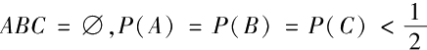 且已知
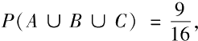 则 P(A)=

二、选择题(本题共5小题，每小题3分，满分15分)
( 1 ) 设f(x) 是连续函数，F(x) 是f(x) 的原函数，则( )
(A) 当f(x) 是奇函数时，F(x) 必是偶函数.
(B) 当f(x) 是偶函数时，F(x) 必是奇函数.
(C) 当f(x) 是周期函数时，F(x) 必是周期函数.
(D) 当f(x) 是单调增函数时，F(x) 必是单调增函数.
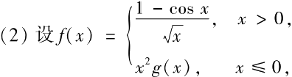其 中g(x) 是有界函数，则f(x) 在 x=0 处( ) (A) 极限不存在. (B) 极限存在，但不连续.
(C) 连续，但不可导. (D) 可导.
( 3 ) 设 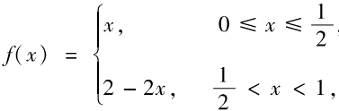 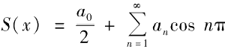x,-2<x<+2, 其中
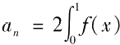cos nπsde,(n =0,1,2,…),则 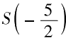等于( )
(A) 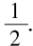 (B) 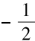 (C) 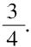 (D) 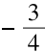·
(4)设A 是 m×n 矩阵，B 是 n×m 矩阵，则( )
(A) 当 m>n 时，必有行列式|AB |≠0.
(B) 当 m>n 时，必有行列式|AB|=0.
(C) 当 n>m 时，必有行列式|AB |≠0.
(D) 当 n>m 时，必有行列式|AB|=0.

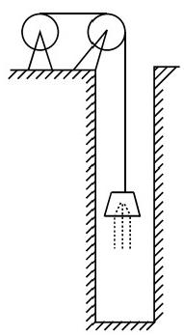
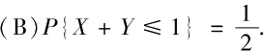
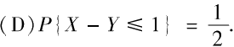
(5)设两个相互独立的随机变量X 和 Y 分别服从正态分布N(0,1) 和N(1,1),则( )
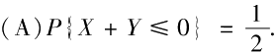
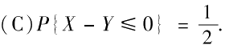

三、(本题满分5分)
设y=y(x),z=z(x) 是由方程z=xf(x+y) 和F(x,y,z)=0 所确定的函数，其中f 和F 分别具
有一阶连续导数和一阶连续偏导数，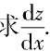

四、(本题满分5分)
求 ,其中a,b 为正的常数，L为从点A(2a,0) 沿曲 线y =√2ax -x² 到点O(0,0) 的弧.

五、(本题满分6分)
设函数y(x)(x≥0) 二阶可导且y'(x)>0,y(0)=1. 过曲线y=y(x) 上任意一点P(x,y) 作该
曲线的切线及x 轴的垂线，上述两直线与x 轴所围成的三角形的面积记为 S, 区间[0,x] 上以 y =y(x)为曲边的曲边梯形面积记为S₂,并设2S₁-S₂ 恒为1,求此曲线y=y(x) 的方程.

六、(本题满分6分)
试证：当x>0 时，(x²-1)lnx≥(x-1)².

七、(本题满分6分)
为清除井底的污泥，用缆绳将抓斗放入井底，抓起污泥后提出井口.已知井深 30m,抓斗自重400N,缆绳每米重50N,抓斗抓起的污泥重2000N,提升速度为 3m/s,在提升过程中，污泥以20N/s 的速率从抓斗缝隙中漏掉.现将抓起污泥的 抓斗提升至井口，问克服重力需作多少焦耳的功?
(说明：①1N×1m =1J;m,N,s,J分别表示米，牛顿，秒，焦耳.②抓斗的高度及 位于井口上方的缆绳长度忽略不计.)

八、(本题满分7分)
设S 为椭球[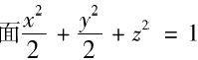 的上半部分，点P(x,y,z)εS,π 为S 在点P 处的切平面，p(x,y,z)
为点O(0,0,0) 到平面π的距离， 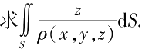

九、(本题满分7分)
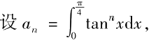

(1)求 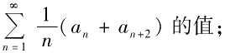
(2)试证：对任意的常数λ>0,级数 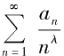收敛.

十、(本题满分8分)
设矩阵 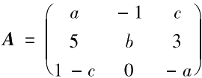 其行列式|A|=-1, 又A 的伴随矩阵A”有一个特征值λ₀,属于
λ₀ 的一个特征向量为α=(-1,-1,1)”,求 a,b,c和λ₀ 的值.

十一、(本题满分6分)
设A 为m 阶实对称矩阵且正定，B 为m×n 实矩阵，B¹ 为B 的转置矩阵，试证：B'AB 为正定矩阵的 充分必要条件是B 的秩r(B)=n.

十二、(本题满分8分)
设随机变量X 与 Y相互独立，下表列出了二维随机变量(X,Y) 的联合分布律及关于X 和关于Y的 边缘分布律中的部分数值，试将其余数值填入表中的空白处.

Y  X | Y₁ | Y₂ | y₃ | P{X | =x;}=P;
X₁
X₂
P{Y=γ;}=p. |  |  |  | 1

十三、(本题满分6分)
设总体X 的概率密度为
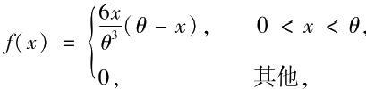
X₁,X₂,…,X, 是取自总体X 的简单随机样本.
(1)求θ的矩估计量Ô;
(2)求δ的方差D(θ).

